1.【单选题】 (3 分)

迈克尔逊干涉仪等倾干涉条纹的光程差为（ ）  
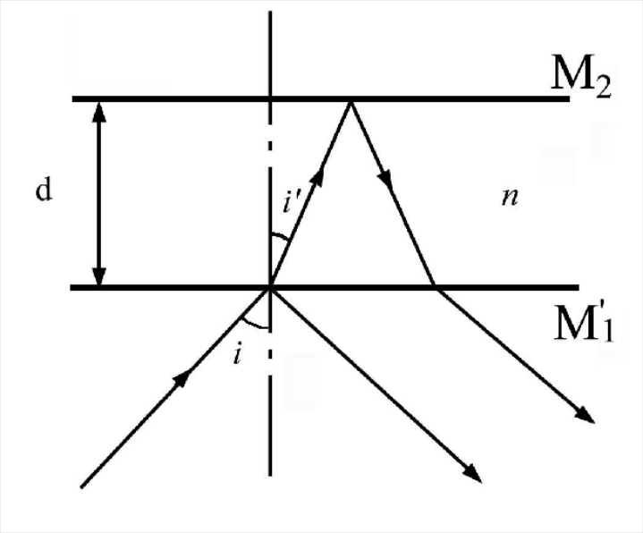

A.

ndcosi’

B.

ndsini’

C.

2ndcosi’

D.

2ndsini’

2.【单选题】 (3 分)

实验中所使用的 WSM－100 迈克尔逊干涉仪最小读数精度为：（ ）

A.

0.01mm

B.

0.001mm

C.

0.0001mm

D.

0.00001mm

3.【多选题】 (3 分)

在迈克尔逊干涉仪上可观测到（ ）

A

等倾干涉条纹

B

等厚干涉条纹

C

衍射现象

D

白光等厚干涉条纹

4.【多选题】 (3 分)

下列关于补偿板的说法正确的是（ ）

A

其物理性能与几何形状与分束镜完全相同，但不镀半反射膜。

B

补偿板的后表面也镀有半反射膜。

C

补偿板的作用是使两臂光程达到完全对称。

D

补偿板的前表面也镀有半反射膜。

5.【多选题】 (3 分)

以下关于迈克尔逊干涉仪的说法正确的是（ ）

A

迈克尔逊干涉仪是分振幅的干涉装置。

B

可以利用迈克尔逊干涉仪观察到相当于薄膜干涉的许多现象。

C

还可以利用迈克尔逊干涉仪进行光速、长度等的精密测量。

D

利用迈克尔逊干涉仪可测量纳双线的平均波长和波长差。